武汉大学计算机学院

2017-2018学年度第一学期2015级

《计算机安全与保密》期末考试试卷（A）--开卷

姓名： 学号： 专业： 成绩：
（注：①考试时间为120分钟；②所有的题目的解答均写在答题纸上，需写清楚题目的序号。每张答题纸都要写上姓名和序号。）

- 计算题（前面4题每小题10分，第5小题20分，共60分）。
1. 使用仿射密码算法对信息“hlzb l slqfb tpnywbotalojb”进行解密，已知k₀=11,k₁=17。
解： 解密算法为D(x)=(x-k₀)/k₁ mod 26=(7-3x)mod26
信息“hlzb l slqfb tpnywbotalojb”对应的数字密文为
“7,11,25,1,11,18,11,16,5,1,19,15,13,24,22,1,14,19,0,11,14,9,1”
经过解密运算后对应的数字明文为
“12,0,10,4,0,5,0,11,18,4,2,14,20,13,19,4,17,2,7,0,17,6,4”
还原出英文明文为
“make a false countercharge ”。
2. AES的列混合变换是把矩阵C作用到中间状态块上，选取模
m(x)=x⁸+x⁴+x³+x+1构造的有限域，在该域上试计算出
“02*d4+03*bf+01*5d+01*30”的值。

解：d4=11010100,bf=10111111,5d=01011101,30=00110000

02*d4=10110011；

03*bf=11011010；

01*5d=01011101；

01*30=00110000；

从而

02*d4+03*bf+01*5d+01*30=00000100=04
3. 在RSA系统中，n=pq,p和q都是素数，试利用因数分解方法对整数n=116843进行因数分解。

解：[sqrt(n)]+1=342,342²-116843=121=11²,即n=pq=342²-11²=331*353.
4.假设椭圆曲线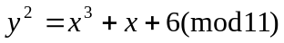上的两点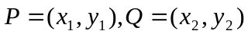之和为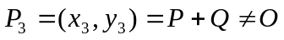的计算公式为
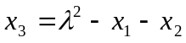
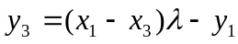
其中(a) 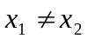时， 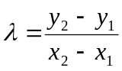, (b) 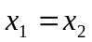，且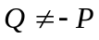时,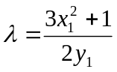
若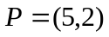，试求3P。
解：由公式可知：
(1) 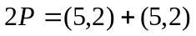
这里
于是
故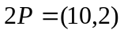
(2) 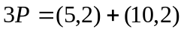
这里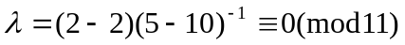
于是
故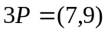。
5. 在ElGamal签名方案中，设p=1321,α=13,β=799,log_{α}β未知，并且已知两个签名（γ，δ，x）分别为（604，762，666），（604，165，717），而且两个签名使用了同一个t，试求t的值。

解：因为验证签名算法为

β^{γ}γ^{δ}≡α^{x}(mod p)

于是有

799⁶⁰⁴604⁷⁶²≡13⁶⁶⁶（mod 1321）

799⁶⁰⁴604¹⁶⁵≡13⁷¹⁷（mod 1321）

从而

604⁷⁶²⁻¹⁶⁵≡13⁶⁶⁶⁻⁷¹⁷（mod 1321）

即604⁵⁹⁷≡13⁻⁵¹（mod 1321）

而604≡γ≡α^{t}≡13^{t}(mod p)

由同余的性质可以得到

597t≡-51(mod 1320)

上述同余式的解为

t≡137,577,1017(mod1320)

通过验算604≡γ≡α^{t}≡13^{t}(mod 1321)得到

t=137符合要求。

13²mod1321=169

13⁴mod1321=820

13⁸mod1321=11

13¹⁶mod1321=121

13³²mod1321=110

13⁶⁴mod1321=211

13¹²⁸mod1321=928

13¹³⁷mod1321=928*11*13mod1321=604

二. 名词解释（每小题5分，共20分）
（1）HASH函数：单向哈希函数h=H（M），操作一个任意长度的消息M，返回一个固定长度的值h，它要求：1 给定M，很容易计算h；2 给定h，很难计算M，使H（M）=h；3 给定M，很难找到另一个消息N，使得H（M）=H（N）。
（2）公钥密码：加密密钥和解密密钥不相同的密码称为公钥密码，一般加密密钥和解密密钥依赖于某一数学计算困难问题，由加密密钥计算出解密密钥很难。
（3）解密：将密文变换处理成明文的过程称为解密。
（4）数字签名：数字签名就是附加在数据单元上的一些数据，或是对数据单元所作的密码变换。这种数据或变换允许数据单元的接收者用以确认数据单元的来源和数据单元的完整性并保护数据，防止被人(例如接收者)进行伪造。

三. 简述题（每小题10分，共20分）
（1）请描述DES算法的加密过程。
答：DES算法概述：
L_{i}=R_{i-1}
R_{i}=L_{i-1}⊕F(R_{i-1}, K_{i})
F函数包括四部分：E变换；按位异或；S盒代替；P变换。
初始变换IP：在第一圈之前
密钥变换：PC-1：64位密钥去掉8的倍数位；循环左移：56位分成各28位的两部分，分别循环左移1或2位；PC-2：从56位中选出28位，为本圈子密钥；扩展变换E：将右半部分从32位扩展到48位；S盒代替：对48位中间结果做代替操作。8个小S盒，每个有6位输入和4位输出
设输入为b₁b₂b₃b₄b₅b₆，则b₁b₆为行号，b₂b₃b₄b₅为列号。例：S₆的输入110011，行11（3），列1001（9）处为14，输出为1110；P变换：换位操作，P变换的结果与上一圈的左半部分异或，称为新的右半部分，开始下一圈；循环结束后作逆初始变换IP⁻¹。
（2）简述密码协议的设计原则。
答：如果在协议设计阶段就充分考虑到一些可能破坏协议安全性的问题，并加以避免，将是有益的。
1 消息独立完整性原则；
2消息前提准确原则；
3主体身份标识原则；
4明确加密目的原则；
5 明确签名原则，签名可以确保数据的真实性和抗抵赖；
6随机数的使用原则，在协议中使用随机数可以认证消息的新鲜性，在使用随机数时，应当明确其所起的作用和属性；
7时间戳的使用原则，时间戳可用来确保消息的时效性；
8编码原则，协议中消息的编码格式与协议安全密切相关，应当明确协议中消息的具体数据格式，而且还要验证这种格式对安全的贡献。
9最少安全假设原则，在进行协议设计时，常常要对系统环境进行风险分析，做出适当的初始安全假设。如认为所采用的密码算法是安全的，认证服务器是可信的，等等。在协议设计时应当采用最少安全假设原则。

